Ζ. Ράπτη: Προχωράμε στην τακτική και έκτακτη χρηματοδότηση των ΚοιΣΠΕ για την απασχόληση των ληπτών υπηρεσιών Ψυχικής Υγείας
06/07/2021
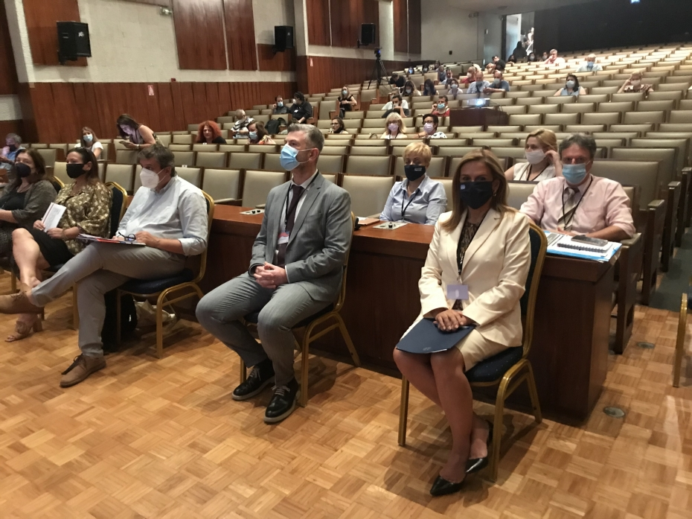
Ζ. Ράπτη: Προχωράμε στην τακτική και έκτακτη χρηματοδότηση των ΚοιΣΠΕ για την απασχόληση των ληπτών υπηρεσιών Ψυχικής Υγείας
Σημεία ομιλίας της Υφυπουργού Υγείας Ζωής Ράπτη, στην ημερίδα που διοργάνωσε η Πανελλήνια Ομοσπονδία των Κοινωνικών Συνεταιρισμών Περιορισμένης Ευθύνης ( Κοι.Σ.Π.Ε.) στο Πολεμικό Μουσείο

Από την πρώτη μέρα που είχα την τιμή να αναλάβω το χαρτοφυλάκιο της Ψυχικής Υγείας και των Εξαρτήσεων και να γνωρίσω το έργο των ΚΟΙΣΠΕ, δεσμεύτηκα να υποστηρίξω ακόμα πιο δυναμικά τους 30 υφιστάμενους ΚοιΣΠΕ, που λειτουργούν στην χώρα.

Ολοκληρώσαμε την επεξεργασία και την έκδοση της Κοινής Υπουργικής Απόφασης για το πλαίσιο της τακτικής και έκτακτης χρηματοδότησής τους.

Ήδη, κυκλοφόρησε πρόσκληση με την οποία καλούνται οι ΚοιΣΠΕ να υποβάλουν σχέδιο δράσης για να λάβουν έκτακτη χρηματοδότηση, με σκοπό την μείωση των επιπτώσεων της πανδημίας στη δραστηριότητά τους και την αποτροπή απώλειας θέσεων εργασίας.

Πέραν της έκτακτης χρηματοδότησης, οι ΚοιΣΠΕ θα κληθούν να καταθέσουν, για πρώτη φορά, τα αιτήματα τους, με σκοπό να χρηματοδοτήσουμε το μέρος της διοικητικής τους λειτουργίας που αφορά στο κόστος λειτουργίας τους ως Μονάδων Ψυχικής Υγείας.

Τόσο για την έκτακτη όσο και για την τακτική χρηματοδότηση των ΚοιΣΠΕ έχουμε ήδη εξασφαλίσει τους απαραίτητους οικονομικούς πόρους για την απασχόληση των ληπτών υπηρεσιών Ψυχικής Υγείας.

Επιπρόσθετα, στο Εθνικό Πρόγραμμα για την Δημόσια Υγεία «Σπύρος Δοξιάδης» έχει προβλεφθεί και μία δράση στον τομέα της τριτογενούς πρόληψης, με τίτλο «Εθνικό Πρόγραμμα Ψυχοκοινωνικής Ένταξης και Αποκατάστασης για άτομα με σοβαρά Ψυχοκοινωνικά Προβλήματα».

Το πρόγραμμα αυτό, στοχεύει σε παρεμβάσεις που αφορούν στην εργασιακή ένταξη, με στόχο τη μείωση του φορτίου των ψυχικών διαταραχών στους πάσχοντες, τις οικογένειες τους και την κοινότητα εν γένει.

Εξασφαλίσαμε 10 εκ. Ευρώ για την υλοποίησή του, από πόρους του Ταμείου Ανάκαμψης, και η στρατηγική μας στόχευση είναι να υλοποιηθεί αυτό με την συνεργασία της ΠΟΚοιΣΠΕ, μέσω των ΚοιΣΠΕ.

Η ΠΟΚοιΣΠΕ συμμετέχει μέσω του προέδρου της κ. Κουπίδη στην «Εθνική Επιτροπή για την Ψυχική Υγεία» και θα έχει σημαντικό ρόλο στην διαμόρφωση του νέου «Εθνικού Σχεδίου Δράσης για την Ψυχική Υγεία» και ειδικότερα με τη συμμετοχή του Άξονα 5. για την ολοκλήρωση του δικτύου των ΚοιΣΠΕ σε όλη την Επικράτεια και του Άξονα 8. για την ενίσχυση της ένταξης ατόμων με προβλήματα ψυχικής υγείας στην αγορά εργασίας και η ανάπτυξη προγραμμάτων για την προστασία της ψυχικής υγείας των εργαζομένων.

Τέλος, συγχαίρω τους ΚοιΣΠΕ γιατί συμμετείχαν ενεργά στην, κατά προτεραιότητα, διαδικασία εμβολιασμού, εμβολιαζόμενοι σε συντριπτικά ποσοστά, για να κρατήσουν ανοιχτές τις θέσεις εργασίας τους και τις επιχειρήσεις στις οποίες συμμετέχουν και προτρέπω, με την ευκαιρία αυτή, όλους όσους δεν έχουν εμβολιαστεί να σπεύσουν να προστατευτούν, για να χτίσουμε μαζί το τείχος ανοσίας της χώρας και να επιστρέψουμε με ασφάλεια στην κανονικότητα.

Συνεχίζουμε δυναμικά με σκοπό να γίνουν ακόμα περισσότερες ενέργειες για την εργασιακή ένταξη ατόμων με σοβαρά ψυχοκοινωνικά προβλήματα και ακόμα περισσότερα βήματα στην κοινότητα, χωρίς στίγμα και διακρίσεις.

Σύνθημά μας: κανείς μόνος στην πανδημία, κανείς μόνος και μετά.

